Структура презентации «Моделирование»
1
2
3
4
5
6
7
8
9
10
11
12
Завершить показ

Оформление слайдов:
Слайд №1. Титульный.
Обязательно указывается тема презентации, название учебного заведения, фамилия и имя студента выполнившего работу. Также можно разместить на слайде соответствующий теме рисунок или фотографию


Слайд №2. Содержание.
Настроить гиперссылки соответственно на слайды №3, №4 , №8, №9, №12.
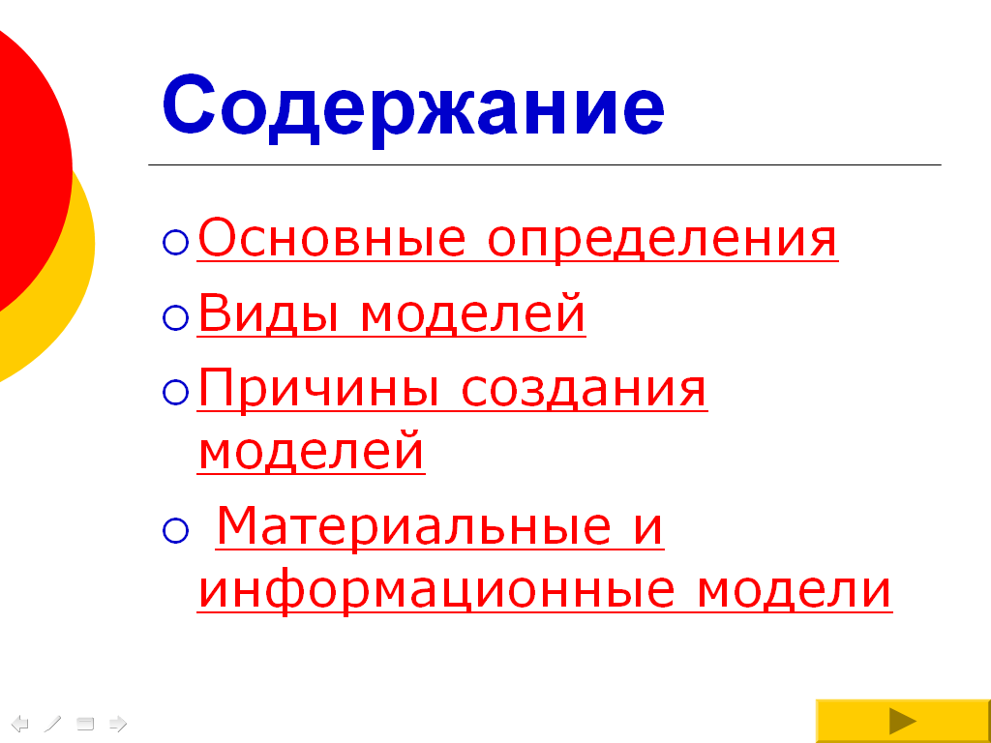

Слайд №3. Определения.
Разместить определения понятия «Моделирование», «Модель» и «Информационная модель». Настроить гиперссылку на слайд №2 .
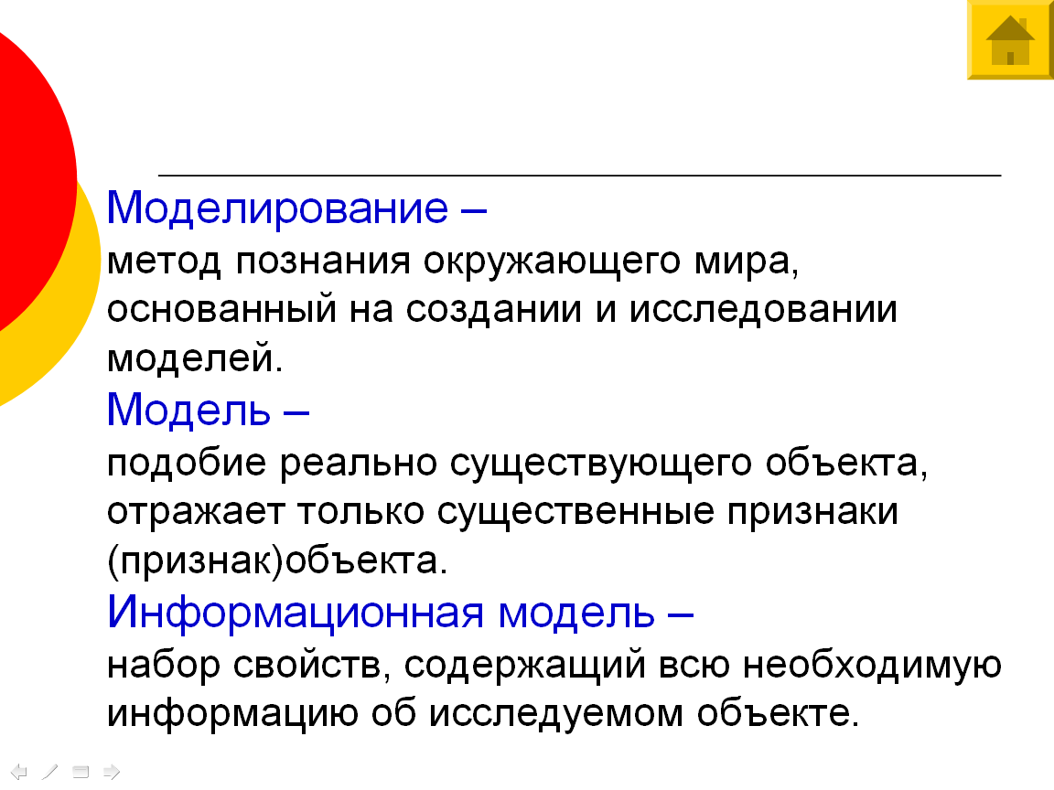

Слайд №4. Виды моделей.
Изобразить схему «Виды моделей». Настроить гиперссылки на слайды №2, №5, №6 и №7.
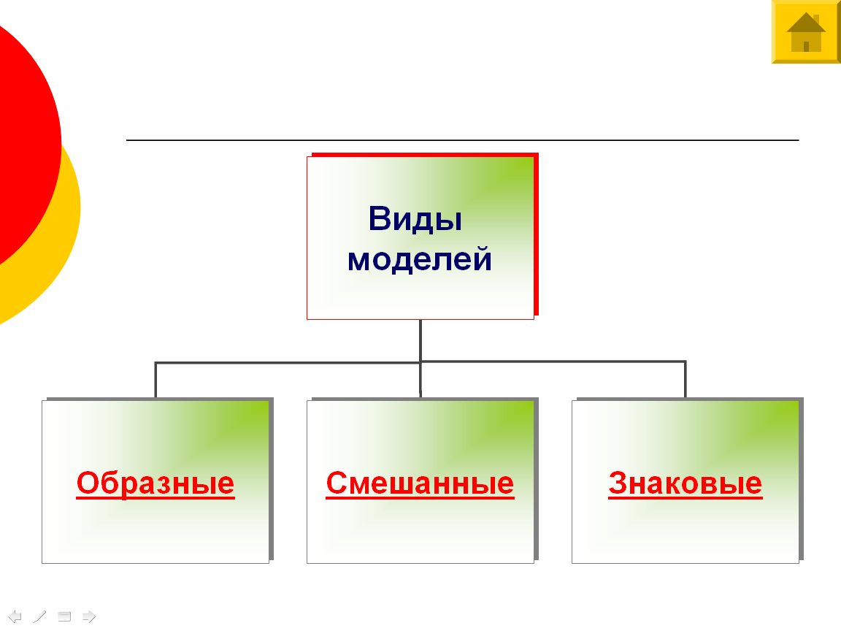

Слайд №5. Образные модели.
Разместить на слайде текст и соответствующие иллюстрации. Настроить гиперссылку на слайд №4
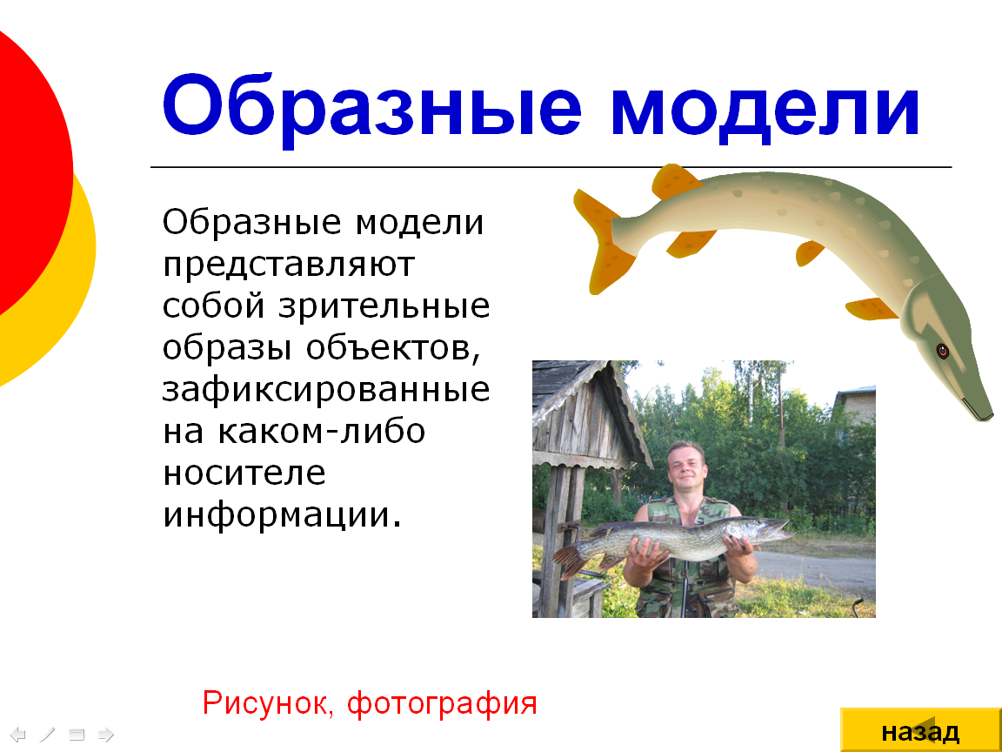
Слайд №6. Знаковые модели.
Разместить на слайде текст и соответствующие иллюстрации. Настроить гиперссылку на слайд №4.
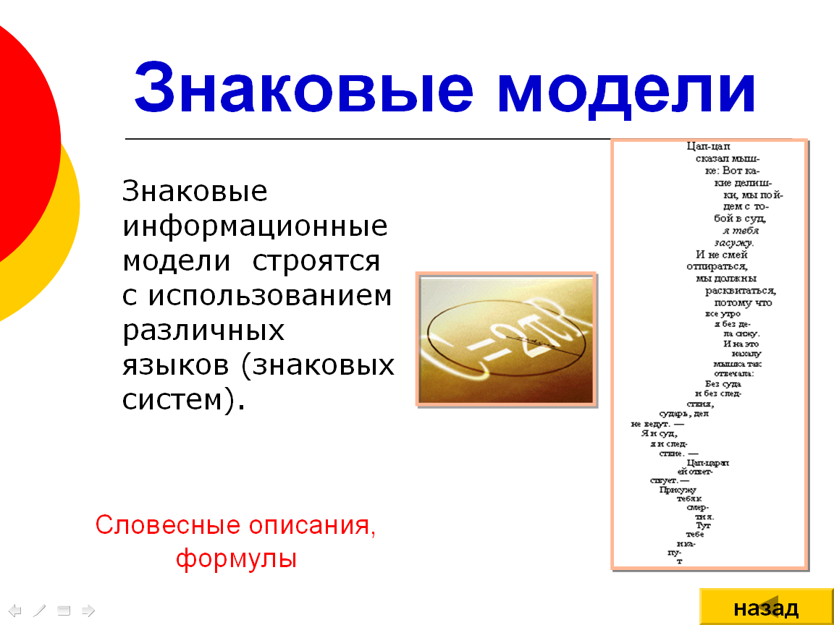

Слайд №7. Смешанные модели.
Разместить на слайде текст и соответствующие иллюстрации. Настроить гиперссылку на слайд №4.
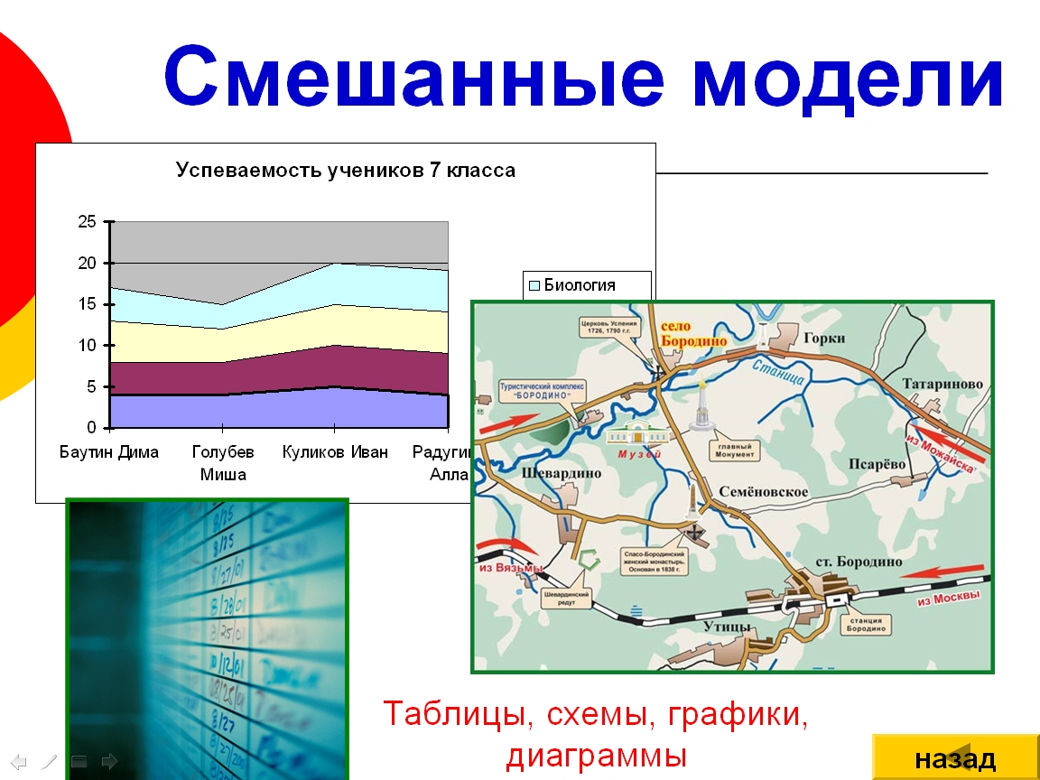
Слайд №8. Модель создают, если.
Разместить на слайде заголовок, список условий при которых создаются модели и соответствующие иллюстрации. Настроить гиперссылку на слайд №2.
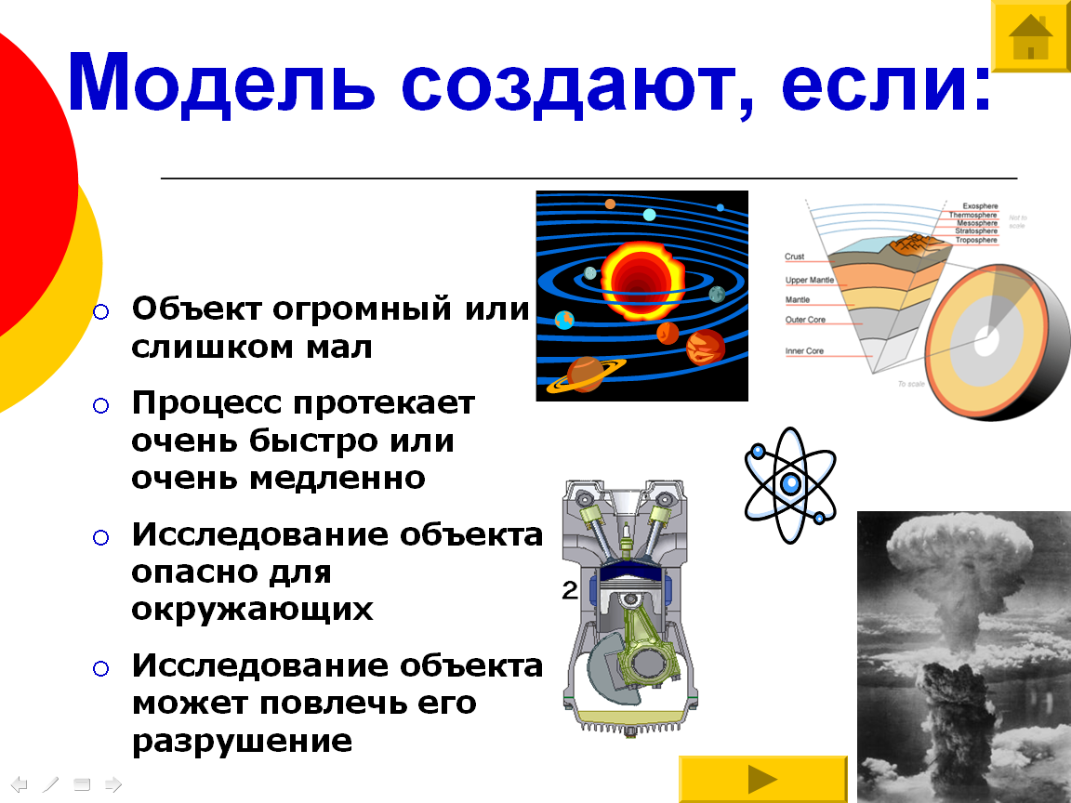

Слайд №9. Материальные и информационные модели
Разместить на слайде определения и соответствующие иллюстрации. Настроить гиперссылку на слайд №10
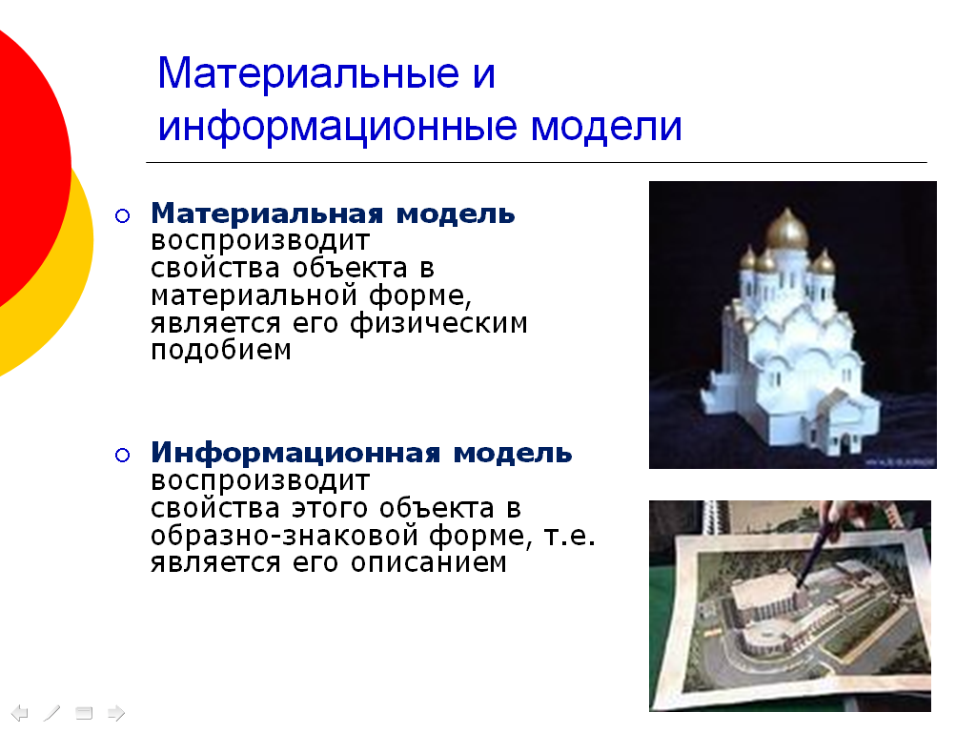

Слайд №10.Примеры натуральных и информационных моделей
Разместить на слайде для одного и того же объекта иллюстрации разных моделей. Настроить гиперссылку на слайд №11.
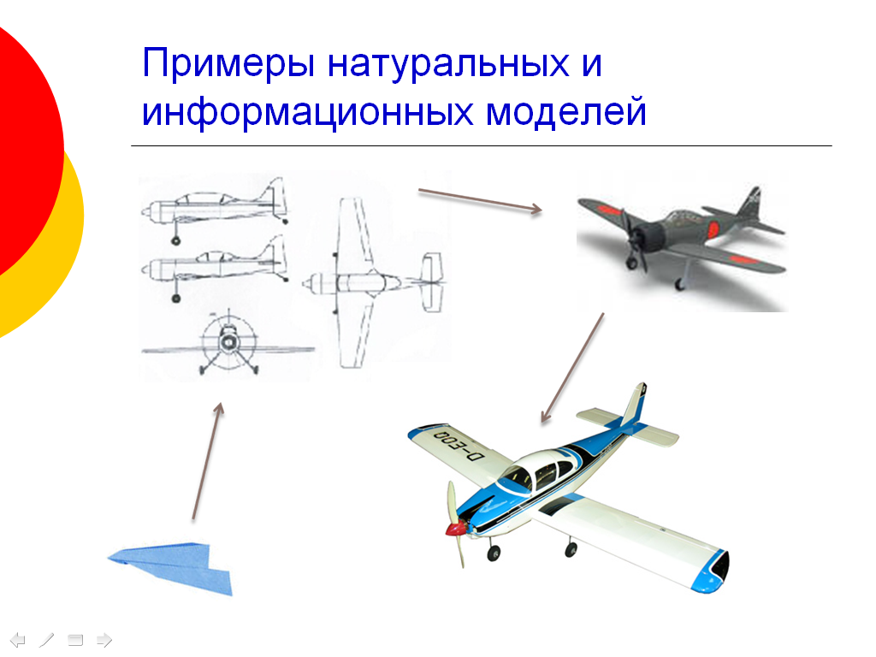

Слайд №11. Примеры информационных моделей.
Разместить на слайде иллюстрации различных информационных моделей для одного и того же объекта моделирования. Настроить гиперссылку на слайд №2.
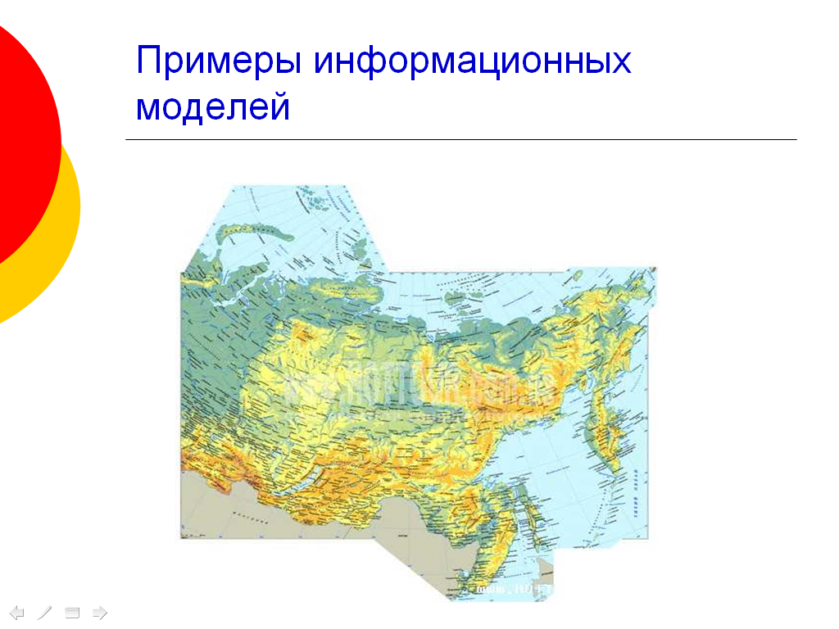

Слайд №12. Конец.
Настроить гиперссылку на слайд №1.
Настроить на слово «Конец» гиперссылку «Завершить показ слайдов».

